VENDIM

Nr.836, datë 11.6.2008

PËR PËRCAKTIMIN E AUTORITETIT KONTRAKTUES, PËR DHËNIEN ME KONCESION TË HIDROCENTRALIT “KRYEZI”, DHE MIRATIMIN E BONUSIT, NË PROCEDURËN PËRZGJEDHËSE KONKURRUESE, QË I JEPET SHOQËRISË

Në mbështetje të nenit 100 të Kushtetutës dhe të neneve 5, pika 3, e 23, pika 3, shkronja “b”, të ligjit nr.9663, datë 18.12.2006 “Për koncesionet”, me propozimin e Ministrit të Ekonomisë, Tregtisë dhe Energjetikës, Këshilli i Ministrave

VENDOSI:

1. Autoriteti kontraktues për kryerjen e procedurave ligjore, për dhënien me koncesion, të formës “BOT” (ndërtim, operim dhe transferim), të hidrocentralit “Kryezi”, është Ministria e Ekonomisë, Tregtisë dhe Energjetikës.
2. Miratimin e bonusit prej 3 për qind të pikëve, për rezultatin, teknik dhe financiar, në procedurën konkurruese përzgjedhëse (propozim i pakërkuar), që i jepet shoqërisë “Oberaldi” sh.p.k.
3. Ministria e Ekonomisë, Tregtisë dhe Energjetikës, në procedurën konkurruese, për dhënien me koncesion të hidrocentralit “Kryezi”, të kërkojë shprehje interesi dhe të pranojë oferta, për të gjithë pjesën e lirë të skemës, ku përfshihet ndërtimi i këtij hidrocentrali.
4. Ngarkohet Ministria e Ekonomisë, Tregtisë dhe Energjetikës për zbatimin e këtij vendimi.
Ky vendim hyn në fuqi pas botimit në Fletoren Zyrtare.

KRYEMINISTRI
Sali Berisha

Vendim

Nr.837, datë 11.6.2008

Për PËRCAKTIMIN E AUTORITETIT KONTRAKTUES, PËR DHËNIEN ME KONCESION TË HIDROCENTRALIT “PICAR 1”, DHE MIRATIMIN E BONUSIT, NË PROCEDURËN PËRZGJEDHËSE KONKURRUESE, QË I JEPET SHOQËRISË

Në mbështetje të nenit 100 të Kushtetutës dhe të neneve 5, pika 3, e 23, pika 3, shkronja “b”, të ligjit nr.9663, datë 18.12.2006 “Për koncesionet”, me propozimin e Ministrit të Ekonomisë, Tregtisë dhe Energjetikës, Këshilli i Ministrave

VENDOSI:

1. Autoriteti kontraktues për kryerjen e procedurave ligjore, për dhënien me koncesion të formës “BOT” (ndërtim, operim dhe transferim) të hidrocentralit “Picar 1”, është Ministria e Ekonomisë, Tregtisë dhe Energjetikës.
2. Miratimin e bonusit prej 3 për qind të pikëve, për rezultatin teknik dhe financiar, në procedurën konkurruese përzgjedhëse (propozim i pakërkuar), që i jepet shoqërisë “Perivoli” sh.p.k.
3. Ministria e Ekonomisë, Tregtisë dhe Energjetikës, në procedurën konkurruese, për dhënien me koncesion të hidrocentralit “Picar 1”, të kërkojë shprehje interesi dhe të pranojë oferta, për të gjithë pjesën e lirë të skemës, ku përfshihet ndërtimi i këtij hidrocentrali.

4. Ngarkohet Ministria e Ekonomisë, Tregtisë dhe Energjetikës për zbatimin e këtij vendimi.
Ky vendim hyn në fuqi pas botimit në Fletoren Zyrtare.

KRYEMINISTRI
Sali Berisha

Vendim

Nr.838, datë 11.6.2008

Për PËRCAKTIMIN E AUTORITETIT KONTRAKTUES, PËR DHËNIEN ME KONCESION TË HIDROCENTRALIT “ZEREC”, DHE MIRATIMIN E BONUSIT, NË PROCEDURËN PËRZGJEDHËSE KONKURRUESE, QË I JEPET SHOQËRISË

Në mbështetje të nenit 100 të Kushtetutës dhe të neneve 5, pika 3, e 23, pika 3, shkronja “b”, të ligjit nr.9663, datë 18.12.2006 “Për koncesionet”, me propozimin e Ministrit të Ekonomisë, Tregtisë dhe Energjetikës, Këshilli i Ministrave

VENDOSI:

1. Autoriteti kontraktues për kryerjen e procedurave ligjore, për dhënien me koncesion, të formës “BOT” (ndërtim, operim dhe transferim), të hidrocentralit “Zerec”, është Ministria e Ekonomisë, Tregtisë dhe Energjetikës.
2. Miratimin e bonusit prej 3 për qind të pikëve, për rezultatin, teknik dhe financiar, në procedurën konkurruese përzgjedhëse (propozim i pakërkuar), që i jepet shoqërisë “Shaholli Energy” sh.p.k.
3. Ministria e Ekonomisë, Tregtisë dhe Energjetikës, në procedurën konkurruese, për dhënien me koncesion të hidrocentralit “Zerec”, të kërkojë shprehje interesi dhe të pranojë oferta, për të gjithë pjesën e lirë të skemës, ku përfshihet ndërtimi i këtij hidrocentrali.
4. Ngarkohet Ministria e Ekonomisë, Tregtisë dhe Energjetikës për zbatimin e këtij vendimi.
Ky vendim hyn në fuqi pas botimit në Fletoren Zyrtare.
KRYEMINISTRI
Sali Berisha

Vendim

Nr.839, datë 11.6.2008

Për PËRCAKTIMIN E AUTORITETIT KONTRAKTUES, PËR DHËNIEN ME KONCESION TË HIDROCENTRALIT “SEKE”, DHE MIRATIMIN E BONUSIT, NË PROCEDURËN PËRZGJEDHËSE KONKURRUESE, QË I JEPET SHOQËRISË

Në mbështetje të nenit 100 të Kushtetutës dhe të neneve 5, pika 3, e 23, pika 3, shkronja “b”, të ligjit nr.9663, datë 18.12.2006 “Për koncesionet”, me propozimin e Ministrit të Ekonomisë, Tregtisë dhe Energjetikës, Këshilli i Ministrave

VENDOSI:

1. Autoriteti kontraktues për kryerjen e procedurave ligjore, për dhënien me koncesion, të formës “BOT” (ndërtim, operim dhe transferim), të hidrocentralit “Seke”, është Ministria e Ekonomisë, Tregtisë dhe Energjetikës.
2. Miratimin e bonusit prej 3 për qind të pikëve, për rezultatin, teknik dhe financiar, në procedurën konkurruese përzgjedhëse (propozim i pakërkuar), që i jepet shoqërisë “Hydro-Project” sh.p.k.
3. Ministria e Ekonomisë, Tregtisë dhe Energjetikës, në procedurën konkurruese, për dhënien me koncesion të hidrocentralit “Seke”, të kërkojë shprehje interesi dhe të pranojë oferta, për të gjithë pjesën e lirë të skemës, ku përfshihet ndërtimi i këtij hidrocentrali.
4. Ngarkohet Ministria e Ekonomisë, Tregtisë dhe Energjetikës për zbatimin e këtij vendimi.
Ky vendim hyn në fuqi pas botimit në Fletoren Zyrtare.
KRYEMINISTRI
Sali Berisha

VENDIM

Nr.840, datë 11.6.2008

PËR PËRCAKTIMIN E AUTORITETIT KONTRAKTUES, PËR DHËNIEN ME KONCESION TË HIDROCENTRALIT “VINJOLL”, DHE MIRATIMIN E BONUSIT, NË PROCEDURËN PËRZGJEDHËSE KONKURRUESE, QË I JEPET SHOQËRISË

Në mbështetje të nenit 100 të Kushtetutës dhe të neneve 5, pika 3, e 23, pika 3, shkronja “b”, të ligjit nr.9663, datë 18.12.2006 “Për koncesionet”, me propozimin e Ministrit të Ekonomisë, Tregtisë dhe Energjetikës, Këshilli i Ministrave

VENDOSI:

1. Autoriteti kontraktues për kryerjen e procedurave ligjore, për dhënien me koncesion, të formës “ROT” (rehabilitim, operim dhe transferim), të hidrocentralit “Vinjoll”, është Ministria e Ekonomisë, Tregtisë dhe Energjetikës.
2. Miratimin e bonusit prej 3 për qind të pikëve, për rezultatin teknik dhe financiar, në procedurën konkurruese përzgjedhëse (propozim i pakërkuar), që i jepet shoqërisë “Bethalternate ” sh.p.k.
3. Ministria e Ekonomisë, Tregtisë dhe Energjetikës në procedurën konkurruese për dhënien me koncesion të hidrocentralit “Vinjoll” të kërkojë shprehje interesi dhe të pranojë oferta, për të gjithë pjesën e lirë të skemës, ku përfshihet rehabilitimi i këtij hidrocentrali.
4. Ngarkohet Ministria e Ekonomisë, Tregtisë dhe Energjetikës për zbatimin e këtij vendimi.
Ky vendim hyn në fuqi pas botimit në Fletoren Zyrtare.

KRYEMINISTRI
Sali Berisha

Vendim

Nr.846, datë 11.6.2008

Për disa shtesa në vendimin nr.306, datë 24.5.2006 të Këshillit të Ministrave “Për miratimin e listës së materialeve dhe të pajisjeve sportive, që do të përjashtohen nga detyrimet doganore, dhe procedurat e përjashtimit”

Në mbështetje të nenit 100 të Kushtetutës dhe të pikës 6 të nenit 7 të ligjit nr.9376, datë 21.4.2005 “Për sportin”, të ndryshuar, me propozimin e Ministrit të Turizmit, Kulturës, Rinisë dhe Sporteve, Këshilli i Ministrave

VENDOSI:

Në aneksin 1, që i bashkëlidhet vendimit nr.306, datë 24.5.2006 të Këshillit të Ministrave, bëhen këto shtesa, sipas listës, që i bashkëlidhet këtij vendimi.
Ky vendim hyn në fuqi pas botimit në Fletoren Zyrtare.

KRYEMINISTRI
Sali Berisha

1. Në kapitullin II “Federata Shqiptare e Alpinizmit”, pas pikës 11 shtohen pikat, si më poshtë vijon:
“12. Këpucë alpine;
13. Mushama alpine;
14. Kaska mbrojtëse për kokën.”.
2. Në kapitullin III “Federata Shqiptare e Boksit”, pas pikës 13 shtohet pika 14, me këtë përmbajtje:
“14. Kompjuter për të parë pikët.”.
3. Në kapitullin IV “Federata Shqiptare e basketbollit”, pas pikës 6 shtohen pikat, si më poshtë vijon:
“7. Topa;
8. Bluza;
9. Set medikamentesh mjekësore;
10. Fasha llastiku;
11. Kaviliere;
12. Kostum sportiv;
13. Mbathje;
14. Çorape;
15. Jelekë;
16. Këpucë sportive;
17. Çanta sportive;
18. Materiale didaktike stërvitore;
19. Libra, CD apo kaseta me materiale, didaktike dhe shkencore;
20. Mbajtëse topash;
21. Rrjeta koshash;
22. Aparate projektimi;
23. Kompjutera;
24.Telekamera për regjistrimin e ndeshjeve (copë 5);
25. Aparat fotografik (copë 5);
26. Faks;
27. Fotokopje.”.
4. Në kapitullin V “Federata Shqiptare e Çiklizmit”, pas pikës 5 shtohen pikat, si më poshtë vijon:
“6. Foto finish, me të gjitha pajisjet përbërëse;
7. Veshmbathje dhe uniforma sportive (pantallonçina për çiklizëm, këpucë sportive çiklizmi, fanella, verore dhe dimërore, për çiklizëm, tuta sportive dhe mushama mbrojtëse nga shiu, kaska mbrojtëse për çiklizëm, doreza sportive;
8. Pajisje sportive ndihmëse, stërvitore dhe për gara (kronometër, diktofon, cilindër, kardiofrekuenciometër);
9. Aparatura dhe pajisje të përdorimit administrativ (kompjutera PC, laptop, fotokopje, fax, printer);
10. Aparatura dhe mjete të përgatitjes speciale fizike (pista ecjeje vrapimi, shtanga, gira, litarë dhe topa të ndryshëm);
11. Artikuj të ndryshëm, ushqimorë dhe mjekësorë;
12. Literaturë shkencore dhe bashkëkohore;
13. Qendra zëri dhe impiante fonie.”.
5. Në kapitullin VII “Federata Shqiptare e Futbollit”, pas pikës 25 shtohen pikat, si më poshtë vijon:
“26. Materiale dhe aksesorë të stadiumeve (porta, rrjeta, flamuj, pajisje vizimi etj.)
27. Pantofla;
28. Shina mbrojtëse të lojtarëve dhe aksesorë ndihmës (shirita kapiteni, mbajtëse flokësh, peshqirë);
29. Televizorë dhe pajisje marrëse satelitore (copë 10);
30. Kamera, pajisje transmetimi satelitor (copë 5);
31. Manjetofon, diktofon;
32. Libra dhe revista për sportin.”.
6. Në kapitullin VIII “Federata Shqiptare e Gjimnastikës”, pas pikës 12 shtohen pikat, si më poshtë vijon:
“13. Kalë kërcimi për femra e meshkuj;
14. Rrugicë për kërcime, për garë e stërvitje;
15. Trampolinë;
16. Materiale, uniforma paraqitje, kanatjere, pantallona, kostume sintetike, meshkujsh e femrash, dhe mbathje (kostume gare);
17. Aparatura elektronike për vlerësimin e garave.”.
7. Në kapitullin IX “Federata Shqiptare e Hendbollit”, pas pikës 10 shtohen pikat, si më poshtë vijon:
“11. Çanta sportive;
12. Shtresa plastike tartani ose ger-flowr etj., për shtrim fushe;
13. Videokaseta, CD, kompjuter, printer, fotokopje;
14. Mjete didaktike stërvitore (piramida, kone, pengesa etj.)”.
8. Në kapitullin X “Federata Shqiptare e Karatesë”, pas pikës 4 shtohen pikat, si më poshtë vijon:
“5. Dhëmbëza (mbrojtëse për dhëmbët);
6. Peshore elektronike;
7. Tuta komplet (bluzë dhe pantallona);
8. Këpucë sportive;
9. Çanta sportive;
10. Kronometra për stërvitje;
11. Kupa sportive;
12. Medalje sportive;
13. Thasë lëkure për stërvitje;
14. Llapeta prej lëkure për stërvitje vetjake.”.

9. Në kapitullin XI “Federata Shqiptare e Sporteve me Kuaj”, pas pikës 8 shtohet shtohet pika 9, me këtë përmbajtje:
“9. Kuaj sportivë të racave të ndryshme.”.
10. Në kapitullin XII “Federata Shqiptare e Mundjes”, pas pikës 5 shtohen pikat, si më poshtë vijon:
“6. Tabela elektronike për mbajtjen e kohës së ndeshjeve;
7. Çanta sportive;
8. Kronometra për stërvitje;
9. Kupa sportive;
10. Medalje sportive.”.
11. Në kapitullin XIV “Federata Shqiptare e Qitjes”, pas pikës 7 shtohen pikat, si më poshtë vijon:
“8. Aksesorë dhe pjesë ndërrimi të armëve;
9. Mjete optike (stereogypa) për shkimin e goditjeve;
10. Aparate elektrike për ndërrimin e shenjave të qitjes;
11. Shenja qitjeje prej letre.”.
12. Në kapitullin XVIII “Federata Shqiptare e Volejbollit”, pas pikës 5 shtohen pikat, si më poshtë vijon:
“6. Shtylla volejbolli dhe beach-volej, së bashku me mbrojtëset e tyre;
7. Kullë për gjyqtarët;
8. Rrjeta volejbolli dhe beach-volley, së bashku me antena;
9. Shtresë plastike me tartan ose me ger-flowr për fushën e volejbollit;
10. Flamur për gjyqtarët anësorë;
11. Bilbila për gjyqtarët;
12. Matëse presioni për topat;
13. Tabela me numra nga 1-22, për ndërrimin e lojtarëve;
14. Mbajtëse topash (kosha me rrota);
15. Çanta për mbajtjen e topave;
16. Uniforma sportive për gjyqtarët (Bluza, pantallona, atlete, çanta);
17. Uniforma sportive për lojtarët (bluza, mbathje, tuta sportivë, xhupa sportivë, gjunjëza, këpucë, atlete, çanta sportive);
18. Pajisje të ndryshme për përgatitjen fizike;
19. Kompjuter për mbajtjen e statistikave;
20. Literaturë, videokaseta dhe CD në ndihmë të stërvitjes së volejbillit;
21. Banera publicitare me foto nga volejbolli dhe beach-voley;
22. Tabelë elektronike për mbajtjen e pikëve gjatë garave;
23. Sinjalizues për pushimet;
24. Numërator tryeze për mbajtjen e pikëve.”.
13. Në kapitullin XXI “Federata Shqiptare e Xhudos”, pas pikës 3 shtohen pikat, si më poshtë vijon:
“4. Peshore elektronike;
5. Tuta komplet (bluzë dhe pantallona);
6. Këpucë sportive;
7. Çanta sportive;
8. Kronometra për stërvitje;
9. Kupa sportive;
10. Medalje sportive.”.
14. Pas kapitullit XXI shtohen kapitujt, si më poshtë vijon:
“Kapitulli XXII “Federata Shqiptare e Tenisit”:
1. Raketa për të rritur;
2. Raketa, për fëmijë, të madhësive të ndryshme;
3. Topa të gjelbër për stërvitje;
4. Topa të gjelbër për gara;
5. Topa të butë për stërvitje;
6. Topa me kërcim mesatar për stërvitje;
7. Fije për lidhjen e raketave;
8. Makina për lidhjen e raketave;
9. Minirrjeta tenisi;
10. Shirita për lidhjen e bishtit të raketës;
11. Çanta tenisi.
Kapitulli XXIII “Federata Shqiptare e Shahut”:
1. Pajisje elektronike të fushës së shahut;
2. Kompjutera për mësimin e shahut;
3. Tabela elektronike demonstrative;
4. Ora elektronike tryeze, specifike për shahun;
5. Ora elektronike muri për shahun;
7. Fusha dhe gurë shahu (komplete);
8. Disketa, CD me programe për lojën e shahut;
9. Literaturë informative, enciklopedi, libra, revista për shahun etj.;
10. Tabela demonstrative muri, të thjeshta.
Kapitulli XXIV “Federata Shqiptare e Bowling”:
1. Pjesë këmbimi mekanike, elektrike e elektronike;
2. Solucione për pastrimin dhe mirëmbajtjen e pistave të bowling-ut;
3. Topa bowling-u;
4. Këpucë për sportistët (që përdoren gjatë linjës);
5. Birila për lojën e bowlingut.
Kapitulli XXV “Federata Shqiptare e Bilardos”:
1. Tryeza bilardoje (të tipave dhe të përmasave të ndryshme, Pool Snooker, Carom, Birila);
2. Steka të tipave të ndryshme;
3. Aksesorë për tryezat e bilardos (llambadarë, gurë, bilardo, copë për veshje tryezash bilardoje, mbajtëse stekash, sahatë elektronikë, sahatë mbajtës të gurëve, gropa, xhepa, trekëndësha, stanok, kupa etj.
Kapitulli XXVI “Federata Shqiptare e Bodybiling”:
1. Boshte shtange dhe pesha të ndryshme;
2. Gira;
3. Makineri (biçikleta statike, makina vrapimi, makina të ndryshme për stërvitjen e grupmuskujve).
Kapitulli XXVII “Komiteti Olimpik Shqiptar”:
1. Materiale promocionale për ekipin olimpik shqiptar;
(Stema, emblema, mbajtëse çelësash, veshje sportive (bluzë tute, tuta, kapele, këpucë sportive), manuale;
2. Veshje përfaqësimi zyrtar (kostume për femra dhe meshkuj, këmisha, këpucë);
3. Aksesorë të ndryshëm për delegacionet sportive zyrtare (flamuj, postera, videofilma, mbajtëse të flakës olimpike, pishtar).”.

VENDIM

Nr.847, datë 11.6.2008

PËR MIRATIMIN E NORMËS SË USHQIMIT TË EFEKTIVIT GARDIST TË GARDËS SË REPUBLIKËS

Në mbështetje të nenit 100 të Kushtetutës dhe të shkronjës “g” të pikës 2 të nenit 39 të ligjit nr.8869, datë 22.5.2003 “Për Gardën e Republikës së Shqipërisë”, të ndryshuar, me propozimin e Ministrit të Brendshëm, Këshilli i Ministrave

VENDOSI:

1. Efektivi gardist i Gardës së Republikës të trajtohet me normën ditore të ushqimit, të përcaktuar në lidhjen nr.1, që i bashkëlidhet këtij vendimi.
2. Efekti financiar, që rrjedh nga zbatimi i këtij vendimi, në shumën 231 000 (dyqind e tridhjetë e një mijë) lekë, për racion ditor, të përballohet nga buxheti i vitit 2008, miratuar për Gardën e Republikës së Shqipërisë.
3. Vendimi nr.394, datë 12.8.1999 i Këshillit të Ministrave “Për miratimin e normës së ushqimit të efektivit ushtar të Gardës së Republikës”, shfuqizohet.
4. Ngarkohen Ministria e Brendshme dhe Garda e Republikës për zbatimin e këtij vendimi.
Ky vendim hyn në fuqi pas botimit në Fletoren Zyrtare.
KRYEMINISTRI
Sali Berisha

Lidhja nr.1

Norma e ushqimit për efektivin gardist të Gardës së Republikës

Nr | Artikulli | Njësia e matjes | Sasia
1. | Bukë | gr. | 600
2. | Oriz | gr. | 70
3. | Makarona | gr. | 70
4. | Fasule | gr. | 70
5. | Mish viçi i freskët | gr. | 190
6. | Vaj gatim | ml. | 30
7. | Vaj (ulliri) | ml. | 10
8. | Gjalpë | gr. | 30
9. | Sheqer | gr. | 50
10. | Djathë i bardhë | gr. | 40
11. | Qumësht | ml. | 300
12. | Vezë | kokrra | 1
13. | Perime për gatim | gr. | 350
14. | Perime për sallatë | gr. | 150
15. | Fruta të freskëta | gr. | 250
16. | Reçel | gr. | 30
17. | Salcë | gr. | 3
18. | Çaj mali | gr. | 1
19. | Kripë | gr. | 10

VENDIM

Nr.848, datë 11.6.2008

PËR KTHIMIN E FONDEVE FINANCIARE NGA SUBJEKTET, QË KANË PËRFITUAR NGA PËRDORIMI I FONDEVE TË GRANTEVE JAPONEZE, SI MBËSHTETJE BUXHETORE “NON PROJECT GRAND AID” (NPGA), PËR SEKTORIN E BUJQËSISË DHE TË USHQIMIT

Në mbështetje të nenit 100 të Kushtetutës, të nenit 17 të ligjit nr.8371, datë 9.7.1998 “Për lidhjen e traktateve dhe marrëveshjeve ndërkombëtare” dhe të ligjit nr.8379, datë 29.7.1998 “Për hartimin dhe zbatimin e Buxhetit të Shtetit të Republikës së Shqipërisë”, të ndryshuar, me propozimin e Ministrit të Bujqësisë, Ushqimit dhe Mbrojtjes së Konsumatorit, Këshilli i Ministrave

VENDOSI:

1. Vlera e linjave teknologjike të agropërpunimit, të financuara nga grantet japoneze, si mbështetje buxhetore nga NPGA (Non Project Grand Aid), në përputhje me vendimet nr.485, datë 21.10.1999 dhe nr.419, datë 11.6.2001 të Këshillit të Ministrave, të shlyhen, si fonde kundërparti, nga subjektet përfituese, me vlerën e barasvlefshme në lekë të çmimit të blerjes FOB, e konvertuar në lekë, me kursin e datës së miratimit të këtij vendimi, me këste, pa interes, deri në qershor të vitit 2013. Diferencat financiare, ndërmjet çmimeve CIF dhe FOB, të evidentohen nga projekti “Rritja e prodhimit ushqimor, 2 KR”, në pakësim të fondeve kundërparti.
2. Projekti “Rritja e prodhimit ushqimor, 2 KR” të lidhë kontratat e shitjes me rezervë, me subjektet përfituese të NPGA-së (Non Project Grand Aid). Kriteret, afatet dhe sanksionet, në bazë të të cilave do të lidhen këto kontrata, të përcaktohen me udhëzim të përbashkët të Ministrisë së Bujqësisë, Ushqimit dhe Mbrojtjes së Konsumatorit dhe Ministrisë së Financave.
3. Ngarkohen Ministria e Bujqësisë, Ushqimit dhe Mbrojtjes së Konsumatorit dhe Ministria e Financave për zbatimin e këtij vendimi.
Ky vendim hyn në fuqi pas botimit në Fletoren Zyrtare.

KRYEMINISTRI
Sali Berisha

VENDIM

Nr.849, datë 11.6.2008

PËR RISHPËRNDARJE FONDESH BUXHETORE, NDËRMJET MINISTRISË SË PUNËS, ÇËSHTJEVE SOCIALE DHE SHANSEVE TË BARABARTA DHE MINISTRIVE E INSTITUCIONEVE BUXHETORE, PËR MBROJTJEN E SHTRESAVE NË NEVOJË NGA RRITJA E ÇMIMIT TË ENERGJISË ELEKTRIKE

Në mbështetje të nenit 100 të Kushtetutës, të nenit 29 të ligjit nr.8379, datë 29.7.1998 “Për hartimin dhe zbatimin e Buxhetit të Shtetit të Republikës së Shqipërisë”, të ndryshuar, dhe të ligjit nr.9836, datë 27.11.2007 “Për Buxhetin e Shtetit të vitit 2008”, të ndryshuar, me propozimin e Ministrit të Punës, Çështjeve Sociale dhe Shanseve të Barabarta, Këshilli i Ministrave

VENDOSI:

1. Ministrive dhe institucioneve buxhetore, në buxhetet e miratuara për vitin 2008, t’u shtohet fondi 110 458 500 (njëqind e dhjetë milionë e katërqind e pesëdhjetë e tetë mijë e pesëqind) lekë, sipas listës, që i bashkëlidhet këtij vendimi, për kryerjen e pagesës shtresave në nevojë, për mbrojtjen nga rritja e çmimit të energjisë elektrike.
2. Ministrisë së Punës, Çështjeve Sociale dhe Shanseve të Barabarta, në buxhetin e miratuar për vitin 2008, programi “Mbrojtja sociale” (Gr.25, Tit.10430, Kap.1, Art.606), t’i pakësohet fondi prej 110 458 500 (njëqind e dhjetë milionë e katërqind e pesëdhjetë e tetë mijë e pesëqind) lekësh.
3. Ngarkohen Ministria e Punës, Çështjeve Sociale dhe Shanseve të Barabarta dhe Ministria e Financave për zbatimin e këtij vendimi.
Ky vendim hyn në fuqi pas botimit në Fletoren Zyrtare.
KRYEMINISTRI
Sali Berisha

Lidhja nr.1

Lista e institucioneve për energjinë elektrike 2008

në lekë
Kod.Min | Emërtimi i institucionit | Fondet  Viti 2008
1 | Presidenca | 48 000
2 | Kuvendi | 24 000
4 | Ministria Ekonomisë, Tregtisë dhe Energjetikës | 150 000
5 | Ministria e Bujqësisë, Ushqimit dhe Mbrojtjes së Konsumatorit | 1 446 000
6 | Ministria e Punëve Publike, Transportit dhe Telekomunukacionit | 1 086 000
11 | Ministria e Arsimit dhe Shkencës | 70 000 000
12 | Ministria e Turizmit, Kulturës, Rinisë dhe Sporteve | 444 000
13 | Ministria e Shëndetësisë | 19 635 500
16 | Ministria e Brendshme | 1 308 000
17 | Ministria e Mbrojtjes | 9 497 000
18 | Shërbimi Informativ Shtetëror | 787 000
26 | Ministria e Mjedisit, Pyjeve dhe Administrimit të Ujërave | 4 680 000
28 | Prokuroria e Përgjithshme | 540 000
29 | Zyra e Administrimit të Buxhetit Gjyqësor | 609 000
30 | Gjykata Kushtetuese | 66 000
31 | Agjencia Telegrafike Shqiptare | 72 000
55 | Shkolla e Magjistraturës | 6 000
67 | Komisioni i Shërbimit Civil | 6 000
76 | Inspektorati i Lartë i Deklarimit dhe Kontrollit të Pasurive | 30 000
77 | Autoriteti i Konkurrencës | 6 000
78 | Ministria e Integrimit | 18 000
 | Totali | 110 458 500

Vendim

Nr.864, datë 18.6.2008

Për MIRATIMIN E RREGULLAVE TEKNIKE “PËR KËRKESAT THELBËSORE DHE VLERËSIMIN E KONFORMITETIT TË PËRPUTHSHMËRISË ELEKTROMAGNETIKE”

Në mbështetje të nenit 100 të Kushtetutës dhe të nenit 8 të ligjit nr.9779, datë 16.7.2007 “Për sigurinë e përgjithshme, kërkesat thelbësore dhe vlerësimin e konformitetit të produkteve joushqimore”, me propozimin e Ministrit të Ekonomisë, Tregtisë dhe Energjetikës, Këshilli i Ministrave

VENDOSI:

Miratimin e rregullave teknike “Për kërkesat thelbësore dhe vlerësimin e konformitetit të përputhshmërisë elektromagnetike”, sipas tekstit që i bashkëlidhet këtij vendimi.
Ky vendim hyn në fuqi pas botimit në Fletoren Zyrtare.
KRYEMINISTRI
Sali Berisha

VENDIM

Nr.865, datë 18.6.2008

Për përcaktimin e kritereve, të kushteve dhe të mënyrës së financimit për arsimin, e detyrueshëm dhe të mesëm, të fëmijëve të personelit, të emëruar në përfaqësitë diplomatike të republikës së shqipërisë në shtetet e huaja

Në mbështetje të nenit 100 të Kushtetutës dhe të pikës 3 të nenit 46 të ligjit nr.9095, datë 3.7.2003 “Për shërbimin e jashtëm të Republikës së Shqipërisë”, me propozimin e Ministrit të Punëve të Jashtme, Këshilli i Ministrave

VENDOSI:

1. Shpenzimet e shkollimit të fëmijëve të personelit të përfaqësisë diplomatike, në vendet ku shkollimi publik, i detyrueshëm dhe i mesëm, është me pagesë, të përballohen nga buxheti i Ministrisë së Punëve të Jashtme, deri në përfundim të arsimit të mesëm.
2. Shpenzimet e shkollimit të fëmijëve të personelit, të emëruar në përfaqësitë diplomatike, në vendet, ku kushtet e ushtrimit të detyrës përballen me vështirësi të veçanta ose ku sistemi shkollor zhvillohet në gjuhë të ndryshme nga gjuhët e huaja, që mësohen në sistemin arsimor shqiptar, të përballohen pjesërisht nga buxheti i përfaqësisë, kur shkollimi i fëmijëve bëhet në shkolla ndërkombëtare private, të njohura, të licencuara apo homologuara nga autoritetet vendase.
3. Kërkesa e nëpunësit për mbulimin e shpenzimeve të arsimimit në institucionin arimor privat i drejtohet Ministrit të Punëve të Jashtme, së bashku me një kopje të licencës së institucionit, lëshuar nga organet kompetente të vendit, dhe me vërtetimin origjinal nga ky insitucion, për koston e shkollimit, me hollësitë përkatëse.
4. Pas miratimit të kërkesës nga ministri, në bazë të dokumentacionit të paraqitur prej nëpunësit të emëruar, përfaqësia, nga buxheti i vet, përballon shpenzimin deri në shumën 250 euro ose 250 USD në muaj, për çdo fëmijë, deri në përfundim të arsimit të mesëm.
5. Në raste të veçanta, kur, me dokumente, vëretohet se shuma e parashikuar në pikën 2 të këtij vendimi është më e vogël se 50 për qind e shpenzimit mujor për shkollim për fëmijë, me urdhër të Ministrit të Punëve të Jashtme mund të përcaktohet një vlerë më e lartë, deri në 50 për qind të kostos së shkollimit.
6. Me pagesë shkollimi kuptohen shpenzimet për mësimdhënie, ndërsa shpenzimet e tjera, si pagesa e librave, transporti, pjesëmarrje në veprimtari të ndryshme kulturore-sportive etj., përballohen nga vetë nëpunësi i përfaqësisë diplomatike.
7. Efektet financiare, që rrjedhin nga zbatimi i këtij vendimi, përballohen nga buxheti vjetor, i miratuar për Ministrinë e Punëve të Jashtme.
8. Vendimi nr.721, datë 21.12.2000 i Këshillit të Ministrave “Për përballimin e shpenzimeve të shkollimit të fëmijëve të punonjësve tanë, që punojnë në përfaqësitë tona diplomatike”, shfuqizohet.
9. Ngarkohet Ministria e Punëve të Jashtme për zbatimin e këtij vendimi.
Ky vendim hyn në fuqi pas botimit të Fletoren Zyrtare.

Kryeministri
Sali Berisha

VENDIM

Nr.867, datë 18.6.2008

PËR MIRATIMIN E RAPORTIT PËRFUNDIMTAR TË VLERËSIMIT TË OFERTAVE DHE SHPALLJEN E FITUESIT PËR PRIVATIZIMIN E “ARMO” SHA

Në mbështetje të nenit 100 të Kushtetutës, të nenit 8 të ligjit nr.9117, datë 24.7.2003 “Për përcaktimin e formës dhe të strukturës së formulës së privatizimit të shoqërisë anonime “ARMO”” dhe në vijim të vendimit nr.82, datë 3.2.2008 të Këshillit të Ministrave “Për miratimin e instruksioneve për paraqitjen, hapjen dhe vlerësimin e ofertave për privatizimin e “ARMO” sh.a.-së”, të ndryshuar, me propozimin e Ministrit të Ekonomisë, Tregtisë dhe Energjetikës, Këshilli i Ministrave

VENDOSI:

1. Miratimin e raportit përfundimtar të vlerësimit të ofertave për privatizimin e “ARMO” sh.a.-së, që i bashkëlidhet këtij vendimi, të përgatitur nga Komisioni i Vlerësimit të Ofertave, në zbatim të vendimit nr.82, datë 3.2.2008 të Këshillit të Ministrave, të ndryshuar, dhe klasifikimin e kandidatëve, si më poshtë vijon:
- Refinery Associates of Texas,
Anica Enterprises & Mercuria Energy Group 93.16 pikë;
- Vitol, Euroil sha, NFS Partners
SA and USBCF Inc 69.49 pikë;
- Petrofac Energy Developments International
Limited 30.52 pikë.
2. Shpalljen fitues të ofertës së paraqitur nga kandidati “Refinery Associates of Texas, Anica Enterprises & Mercuria Energy Group”.
3. Ngarkohet Ministria e Ekonomisë, Tregtisë dhe Energjetikës, që, në bazë të klasifikimit të përcaktuar në pikat 1 e 2 të këtij vendimi, të fillojë negocimet dhe nënshkrimin e marrëveshjes me kandidatin fitues “Refinery Associates of Texas, Anica Enterprises & Mercuria Energy Group”, sipas kapitullit VIII, pikat 2 e 3, të vendimit nr.82, datë 3.2.2008 të Këshillit të Ministrave.
Ky vendim hyn në fuqi menjëherë dhe botohet në Fletoren Zyrtare.

KRYEMINISTRI
Sali Berisha

Vendim

Nr.870, datë 18.6.2008

Për një ndryshim në vendimin nr.277, datë 18.7.1997 të Këshillit të Ministrave “Për përfitimet Nga statusi i të verbërit”, të ndryshuar

Në mbështetje të nenit 100 të Kushtetutës, të nenit 5 të ligjit nr.8089, datë 28.3.1996 “Për statusin e të verbërit”, të ndryshuar, dhe të ligjit nr.9836, datë 26.11.2007 “Për Buxhetin e Shtetit të vitit 2008”, të ndryshuar, me propozimin e Ministrit të Punës, Çështjeve Sociale dhe të Shanseve të Barabarta, Këshilli i Ministrave

Vendosi:

1. Fjalia e parë e pikës 4 të vendimit nr.277, datë 18.7.1997 të Këshillit të Ministrave, të ndryshuar, ndryshohet si më poshtë vijon:
“Masa e përfitimit për shkak të verbërisë është 8 700 (tetë mijë e shtatëqind) lekë në muaj dhe kjo masë indeksohet, çdo vit, me ritmet e rritjes së pagës minimale, në shkallë vendi, por masa e indeksuar e pagesës të mos jetë më shumë se masa e pensionit minimal në qytet, në shkallë vendi. Kjo pagesë përfitohet pavarësisht nga mosha dhe të ardhurat, që përfitojnë nga shteti.”.
2. Efektet financiare, që rrjedhin nga zbatimi i këtij vendimi, në shumën 60 000 000 (gjashtëdhjetë milionë) lekë, përballohen nga fondet e buxhetit të vitit 2008, grupi 25, titulli 064, kapitulli I, artikulli 606, zëri “Transferta të familjeve dhe të individëve”, miratuar për Ministrinë e Punës, Çështjeve Sociale dhe Shanseve të Barbarta.
3. Ngarkohen Ministria e Punës, Çështjeve Sociale dhe Shanseve të Barabarta, Ministria e Financave, Shërbimi Social Shtetëror dhe njësitë e qeverisjes vendore për zbatimin e këtij vendimi.
Ky vendim hyn në fuqi pas botimit në Fletoren Zyrtare dhe i shtrin efektet financiare nga data 1 korrik 2008.

Kryeministri
Sali Berisha

VENDIM

Nr.871, datë 18.6.2008

PËR NJË NDRYSHIM NË VENDIMIN NR.31, DATË 20.1.2001 TË KËSHILLIT TË MINISTRAVE “PËR PËRFITIMET NGA STATUSI I INVALIDIT PARAPLEGJIK DHE TETRAPLEGJIK”, TË NDRYSHUAR

Në mbështetje të nenit 100 të Kushtetutës, të nenit 15 të ligjit nr.8626, datë 22.6.2000 “Statusi i invalidit paraplegjik dhe tetraplegjik”, të ndryshuar, dhe të ligjit nr.9836, datë 26.11.2007 “Për Buxhetin e Shtetit të vitit 2008”, të ndryshuar, me propozimin e Ministrit të Punës, Çështjeve Sociale dhe Shanseve të Barabarta, Këshilli i Ministrave

VENDOSI:

1. Fjalia e parë e pikës 4 të vendimit nr.31, datë 20.1.2001 të Këshillit të Ministrave, të ndryshuar, ndryshohet, si më poshtë vijon:
“Masa e përfitimit për invalidët, paraplegjikë dhe tetraplegjikë, është 8 700 (tetë mijë e shtatëqind) lekë në muaj dhe kjo masë indeksohet, çdo vit, me ritmet e rritjes së pagës minimale, në shkallë vendi, por masa e indeksuar e pagesës të mos jetë më shumë se masa e pensionit minimal në qytet, në shkallë vendi. Kjo pagesë përfitohet pavarësisht nga mosha dhe të ardhurat, që përfitojnë nga shteti. Të njëjtën pagesë përfiton edhe kujdestari i invalidit, paraplegjik dhe tetraplegjik, i caktuar në përputhje me pikën 1 të këtij vendimi.”.
2. Efektet financiare, që rrjedhin nga zbatimi i këtij vendimi, në shumën 1 700 000 (një milion e shtatëqind mijë) lekë, të përballohen nga fondet e buxhetit të vitit 2008, grupi 25, titulli 064, kapitulli I, artikulli 606, zëri “Transferta të familjeve dhe të individëve”, miratuar për Ministrinë e Punës, Çështjeve Sociale dhe Shanseve të Barabarta.
3. Ngarkohen Ministria e Punës, Çështjeve Sociale dhe Shanseve të Barabarta, Ministria e Financave, Shërbimi Social Shtetëror dhe njësitë e qeverisjes vendore për zbatimin e këtij vendimi.
Ky vendim hyn në fuqi pas botimit në Fletoren Zyrtare dhe i shtrin efektet financiare nga data 1 korrik 2008.

KRYEMINISTRI
Sali Berisha

VENDIM

Nr.872, datë 18.6.2008

PËR DISA NDRYSHIME NË VENDIMIN NR.618, DATË 7.9.2006 TË KËSHILLIT TË MINISTRAVE “PËR PËRCAKTIMIN E KRITEREVE, TË DOKUMENTACIONIT DHE MASËS SË PËRFITIMIT TË PAGESËS PËR PERSONAT ME AFTËSI TË KUFIZUAR

Në mbështetje të nenit 100 të Kushtetutës, të neneve 11, pika 1, e 20, pika 3, të ligjit nr.9355, datë 10.3.2005 “Për ndihmën dhe shërbimet shoqërore”, të nenit 15 të ligjit nr.8626, datë 22.6.2000 “Statusi i invalidit paraplegjik dhe tetraplegjik”, të ndryshuar, dhe të ligjit nr.9836, datë 26.11.2007 “Për Buxhetin e Shtetit të vitit 2008”, të ndryshuar, me propozimin e Ministrit të Punës, Çështjeve Sociale dhe Shanseve të Barabarta, Këshilli i Ministrave

VENDOSI:

1. Në vendimin nr.618, datë 7.9.2006 të Këshillit të Ministrave të bëhen këto ndryshime:
a) Pika 8 ndryshohet, si më poshtë vijon:
“8. Masa e përfitimit për personat me aftësi të kufizuar, të përcaktuar sipas pikave 1 e 2 të këtij vendimi, është 8 700 (tetë mijë e shtatëqind) lekë në muaj dhe kjo masë indeksohet, çdo vit, me ritmet e rritjes së pagës minimale, në shkallë vendi, por masa e indeksuar e pagesës të mos jetë më shumë se masa e pensionit minimal në qytet, në shkallë vendi.”.
b) Në pikën 9 fjalët “…përfitojnë 14 000 (katërmbëdhjetë mijë) lekë në muaj…” zëvendësohen me “…përfitojnë pagesë sa dyfishi i masës së përfitimit, të përcaktuara në pikën 8 të këtij vendimi…”.
c) Në pikën 10 fjalët “…përfitojnë 21 000 (njëzet e një mijë) lekë në muaj…” zëvendësohen me “…përfitojnë pagesë sa trefishi i masës së përfitimit, të përcaktuar në pikën 8 të këtij vendimi…”.
ç) Pika 13 ndryshohet, si më poshtë vijon:
“13. Pagesa e kujdestarit të personit me aftësi të kufizuar, sipas pikave 1 e 2 të këtij vendimi, është në masën 8 700 (tetë mijë e shtatëqind) lekë në muaj dhe kjo masë indeksohet, çdo vit, me ritmet e rritjes së pagës minimale, në shkallë vendi, por masa e indeksuar e kësaj pagese të mos jetë më shumë se masa e pensionit minimal në qytet, në shkallë vendi.”.
d) Pika 15 shfuqizohet.
2. Efektet financiare, që rrjedhin nga zbatimi i këtij vendimi, në shumën 240 (dyqind e dyzet) milionë lekë, të përballohen nga fondi i buxhetit të vitit 2008, grupi 25, titulli 064, kapitulli 1, artikulli 606, zëri “Transferta të familjeve dhe të individëve”, miratuar për Ministrinë e Punës, Çështjeve Sociale dhe Shanseve të Barabarta.

3. Ngarkohen Ministria e Punës, Çështjeve Sociale dhe Shanseve të Barabarta , Ministria e Financave, Shërbimi Social Shtetëror dhe njësitë e qeverisjes vendore për zbatimin e këtij vendimi.
Ky vendim hyn në fuqi pas botimit në Fletoren Zyrtare dhe i shtrin efektet financiare nga data 1 korrik 2008.

KRYEMINISTRI
Sali Berisha

VENDIM

Nr.873, datë 18.6.2008

PËR NJË NDRYSHIM NË VENDIMIN NR.78, DATË 4.2.2007 TË KËSHILLIT TË MINISTRAVE “PËR MASËN, KRITERET DHE PROCEDURAT E PËRFITIMIT TË NJË PAKETE TË VEÇANTË HIGJIENO-SANITARE, PËR INVALIDËT PARAPLEGJIKË DHE TETRAPLEGJIKË”

Në mbështetje të nenit 100 të Kushtetutës, të nenit 9 të ligjit nr.8626, datë 22.6.2000 “Statusi i invalidit paraplegjik dhe tetraplegjik”, të ndryshuar, dhe të ligjit nr.9836, datë 26.11.2007 “Për Buxhetin e Shtetit të vitit 2008”, të ndryshuar, me propozimin e Ministrit të Punës, Çështjeve Sociale dhe Shanseve të Barabarta, Këshilli i Ministrave

VENDOSI:

1. Në pikën 1 të vendimit nr.78, datë 4.2.2007 të Këshillit të Ministrave, fjalët “…në masën 9 000 (nëntë mijë) lekë në muaj…” zëvendësohen me “…në masën 12 000 (dymbëdhjetë mijë) lekë në muaj…”.
2. Efektet financiare, prej 36 000 000 (tridhjetë e gjashtë milionë) lekësh, që rrjedhin nga zbatimi i këtij vendimi, të përballohen nga fondet e buxhetit të vitit 2008, grupi 25, titulli 064, kapitulli 1, artikulli 606, zëri “Transferta të familjeve dhe të individëve”, miratuar për Ministrinë e Punës, Çështjeve Sociale dhe Shanseve të Barabarta.
3. Ngarkohen Ministria e Financave, Ministria e Punës, Çështjeve Sociale dhe Shanseve të Barabarta dhe Instituti i Sigurimeve Shoqërore për zbatimin e këtij vendimi.
Ky vendim hyn në fuqi pas botimit në Fletoren Zyrtare dhe i shtrin efektet financiare nga data 1 korrik 2008.

KRYEMINISTRI
Sali Berisha

VENDIM

Nr.874, datë 18.6.2008

PËR NJË NDRYSHIM NË VENDIMIN NR.723, DATË 19.11.1998 TË KËSHILLIT TË MINISTRAVE “PËR ZBATIMIN E LIGJIT NR.7889, DATË 14.12.1994 “PËR STATUSIN E INVALIDIT”, TË NDRYSHUAR”

Në mbështetje të nenit 100 të Kushtetutës, të ligjit nr.7889, datë 14.12.1994 “Për statusin e invalidit”, të ndryshuar, dhe të ligjit nr.9836, datë 26.11.2007 “Për Buxhetin e Shtetit të vitit 2008”, të ndryshuar, me propozimin e Ministrit të Punës, Çështjeve Sociale dhe Shanseve të Barabarta, Këshilli i Ministrave

VENDOSI:

1. Në pikën 3 të vendimit nr.723, datë 19.11.1998 të Këshillit të Ministrave, të ndryshuar, fjalët “…është 4 000 lekë…” zëvendësohen me “…është 6 000 (gjashtë mijë) lekë…”.
2. Efektet financiare, prej 4 800 000 (katër milionë e tetëqind mijë) lekësh, që rrjedhin nga zbatimi i këtij vendimi, të përballohen nga fondi i kontigjencës, miratuar në buxhetin e vitit 2008, grupi 25, titulli 10220, kapitulli 1, artikulli 606, zëri “Transferime korente të brendshme”, për Ministrinë e Punës, Çështjeve Sociale dhe Shanseve të Barabarta.
3. Ngarkohen Ministria e Financave, Ministria e Punës, Çështjeve Sociale dhe Shanseve të Barabarta dhe Instituti i Sigurimeve Shoqërore për zbatimin e këtij vendimi.
Ky vendim hyn në fuqi pas botimit në Fletoren Zyrtare dhe i shtrin efektet financiare nga data 1 korrik 2008.
KRYEMINISTRI
Sali Berisha

VENDIM

Nr.875, datë 18.6.2008

PËR PËRCAKTIMIN E TË DREJTAVE E TË DETYRAVE DHE PËR PROCEDURËN E PËRZGJEDHJES E TË EMËRIMIT TË KANCELARIT TË INSTITUCIONEVE PUBLIKE TË ARSIMIT TË LARTË

Në mbështetje të nenit 100 të Kushtetuës dhe të nenit 22 të ligjit nr.9741, datë 21.5.2007 “Për arsimin e lartë në Republikën e Shqipërisë”, të ndryshuar, me propozimin e Ministrit të Arsimit dhe Shkencës, Këshilli i Ministrave

VENDOSI:

1. Kancelari i institucionit publik të arsimit të lartë (më poshtë kancelari) është autoritet, në përbërje të rektoratit të institucionit publik të arsimit të lartë (më poshtë institucioni). Kancelari, për përmbushjen e funksionit, kryen detyrat e mëposhtme:
a) Drejton veprimtarinë e administratës;
b) Realizon administrimin financiar;
c) Drejton planifikimin dhe realizimin e investimeve;
ç) Mbikëqyr të gjitha procedurat e marrjes në punë;
d) Drejton procedurat e marrjes në punë dhe vlerësimin e performancës së punonjësve të administratës;
dh) Me autorizimin e rektorit, përfaqëson ose bashkëpërfaqëson institucionin në të gjitha proceset gjyqësore apo zgjidhjen e mosmarrëveshjeve me palët e treta, persona, fizikë ose juridikë;
e) Kryeson sekretariatin teknik, që mbështet veprimtarinë e këshillit të administrimit të institucionit (më poshtë KADM);
ë) Mbikëqyr zbatimin e ligjshmërisë në veprimtarinë e institucionit.
2. Për përzgjedhjen dhe emërimin e kancelarit të institucionit ndiqen procedurat e mëposhtme:
a) KADM-ja miraton kriteret, që duhet të plotësojnë kandidatët;
b) Institucioni shpall publikisht, për dy javë kalendarike, vendin e punës dhe kriteret, që duhet të plotësojnë kandidatët për kancelar, si dhe shpall fillimin e vlerësimit dhe të përzgjedhjes së kandidatëve, nëse janë paraqitur, së paku, tri kandidatura;
c) KADM-ja harton skemën e vlerësimit të kandidatëve duke përshkruar me hollësi mënyrën e vlerësimit të kandidatëve, në bazë të ligjit nr.8549, datë 11.11.1999 “Statusi i nëpunësit civil”. Përveç vlerësimit të dosjes mund të parashikojë edhe një intervistë;
ç) Çdo anëtar i KADM-së bën vlerësimin, me shkrim, sipas skemës së miratuar, për çdo kandidat, dhe në fund, në bazë të pikëve të grumbulluara, shpallet renditja e kandidatëve;
d) KADM-ja ka të drejtë të përzgjedhë, me votim të fshehtë, njërin nga tri kandidatët, që kanë grumbulluar më shumë pikë. Fitues shpallet kandidati, që merr 2/3 e votave të anëtarëve.
dh) KADM-ja, pasi bën përzgjedhjen e kandidatëve, shpall publikisht kandidaturën fituese.

Kandidatët kanë të drejtë ta ankimojnë vendimin e KADM-së, vetëm për procedurën e vendimmarrjes, brenda 3 ditëve nga data e shpalljes. Ankesat depozitohen në protokollin e institucionit.
KADM-ja ka të drejtë të shqyrtojë ankesat, në përputhje me Kodin e Procedurave Administrative, dhe u përgjigjet atyre me shkrim.
e) KADM-ja pas rishqyrtimit ia dërgon propozimin e vet rektorit të institucionit, brenda 2 ditëve pune.
ë) Rektori, pas përfundimit të procesit të ankimimit, ia përcjell Ministrit të Arsimit dhe Shkencës dosjen e kandidatit për kancelar, brenda 2 ditëve pune nga data e ardhjes së propozimit, së bashku me vendimin e me relacionin shoqërues të KADM-së, ku pasqyrohet i plotë edhe qëndrimi i pakicës, që ka votuar kundër. Kur rektori nuk ia dërgon ministrit propozimin e KADM-së për kandidaturën për kancelar brenda afatit të mësipërm, kryetari i këtij këshilli i dërgon ministrit vendimin, brenda 2 ditëve pune.
f) Ministri i Arsimit dhe Shkencës ka të drejtë të pranojë ose refuzojë kandidaturën e propozuar, brenda 10 ditëve nga data e mbërritjes së propozimit. Në rast refuzimi të kandidaturës, përsëritet e gjithë procedura e përzgjedhjes së kancelarit të institucionit.Në rast se ministri refuzon edhe kandidaturën e propozuar herën e dytë, ai ka të drejtë të emërojë një kancelar të komanduar, për jo më shumë se 1 vit. Gjatë kësaj periudhe, KADM-ja përzgjedh një kandidaturë të re, sipas procedurave të mësipërme.
3. Kancelari shkarkohet nga Ministri i Arsimit dhe Shkencës, me nismën e vet, me propozimin e KADM-së ose të rektorit të institucionit. Procedurat, që ndiqen nga KADM-ja, për shkarkimin e kancelarit e për mënyrën e votimit, janë të njëjta me atë të ndjekura për përzgjedhjen e tij.
4. Ngarkohen Ministria e Arsimit dhe Shkencës dhe institucionet publike të arsimit të lartë për zbatimin e këtij vendimi.
Ky vendim hyn në fuqi menjëherë dhe botohet në Fletoren Zyrtare.
KRYEMINISTRI
Sali Berisha

VENDIM

Nr.877, datë 18.6.2008

PËR DISA NDRYSHIME NË VENDIMIN NR.864, DATË 5.12.2007 TË KËSHILLIT TË MINISTRAVE “PËR HAPJEN E PROGRAMEVE TË STUDIMEVE TË DOKTORATËS NË INSTITUCIONET PUBLIKE TË ARSIMIT TË LARTË DHE PËRCAKTIMIN E KUSHTEVE, QË DUHET TË PLOTËSOJË STUDENTI, PËR MARRJEN E DIPLOMËS, PËR GRADËN SHKENCORE “DOKTOR””

Në mbështetje të nenit 100 të Kushtetutës dhe të neneve 26 e 42 të ligjit nr.9741, datë 21.5.2007 “Për arsimin e lartë në Republikën e Shqipërisë”, të ndryshuar, me propozimin e Ministrit të Arsimit dhe Shkencës, Këshilli i Ministrave

VENDOSI:

Në vendimin nr.864, datë 5.12.2007 të Këshillit të Ministrave, të bëhen ndryshimet e mëposhtme:
1. Shkronja “c”, e pikës 5, ndryshohet, si më poshtë vijon:
“c) Të ketë paraqitur në këshillin e profesorëve të njësisë kryesore dosjen e plotë, që përmban edhe disertacionin e përfunduar, me një përmbledhje, të miratuar nga udhëheqësi shkencor. Pas shqyrtimit të dosjes, këshilli i profesorëve i përcjell autoritetit drejtues të njësisë kryesore vendimin për vazhdimin ose jo të procedurës së mbrojtjes së doktoratës. Kur këshilli vendos pozitivisht, ai i propozon autoritetit drejtues të njësisë kryesore edhe jurinë për mbrojtjen e doktoratës.”.
2. Pika 7 ndryshohet, si më poshtë vijon:
“7. Studentët, që janë regjistruar në studimet e doktoratës:
a) përpara datës 31 dhjetor 2005, kanë plotësuar kërkesat e vendimit nr.786, datë 17.12.1998 të Këshillit të Ministrave “Për kualifikimin shkencor, pasuniversitar dhe për klasifikimin e punonjësve pedagogjikë e kërkimorë”, të ndryshuar, dhe dorëzojnë në dekanat dosjen e plotë, me disertacionin e përfunduar, deri më 31 dhjetor 2008, kryejnë mbrojtjen e doktoratës, sipas procedurave të parashikuara në shkronjën “c” të pikës 5 të vendimit nr.864, datë 5.12.2007 të Këshillit të Ministrave.
b) nga data 1 janar 2006 deri më 31 dhjetor 2007 dhe studentët e përcaktuar në shkronjën “a” të pikës 7, por që nuk arrijnë të dorëzojnë dosjen brenda afatit të përcaktuar më sipër, do t’i vazhdojnë studimet në ciklin e rregullt, sipas vendimit nr.786, datë 17.12.1998 të Këshillit të Ministrave “Për kualifikimin shkencor pasuniversitar dhe për klasifikimin e punonjësve, pedagogjikë e kërkimorë”, të ndryshuar, por do të plotësojnë kriteret e pikës 5 të vendimit nr.864, datë 5.12.2007 të Këshillit të Ministrave, për mbrojtjen e doktoratës.
c) pas datës 1 janar 2008 e në vazhdim, i përfundojnë ato në përputhje me ligjin nr.9741, datë 21.5.2007 “Për arsimin e lartë në Republikën e Shqipërisë”, të ndryshuar, dhe me vendimin nr.864, datë 5.12.2007 të Këshillit të Ministrave.”.
Ky vendim hyn në fuqi pas botimit në Fletoren Zyrtare.
KRYEMINISTRI
Sali Berisha

VENDIM

Nr.878, datë 18.6.2008

PËR DISA NDRYSHIME NË VENDIMIN NR.161, DATË 3.2.2008 TË KËSHILLIT TË MINISTRAVE “PËR PËRCAKTIMIN E KUOTAVE TË PRANIMIT DHE TË TARIFËS SË SHKOLLIMIT PËR STUDIMET SPECIALIZUESE AFATGJATA, PRANË FAKULTETIT TË MJEKËSISË, TË UNIVERSITETIT TË TIRANËS, PËR VITIN AKADEMIK 2007-2008”

Në mbështetje të nenit 100 të Kushtetutës dhe të neneve 26 e 34 të ligjit nr.9741, datë 21.5.2007 “Për arsimin e lartë në Republikën e Shqipërisë”, të ndryshuar, me propozimin e Ministrit të Arsimit dhe Shkencës, Këshilli i Ministrave

VENDOSI:

1. Në vendimin nr.161, datë 3.2.2008 të Këshillit të Ministrave, të bëhen ndryshimet e mëposhtme:
a) Pika 1 ndryshohet, si më poshtë vijon:
“1.Kuota e pranimit në programet e studimeve specializuese afatgjata, pranë Fakultetit të Mjekësisë, të Universitetit të Tiranës, për vitin akademik 2007-2008, të jetë 182, e ndarë në specialitete, sipas shtojcës nr.1, që i bashkëlidhet këtij vendimi.”.
b) Shtojca nr.1, që i bashkëlidhet vendimit, zëvendësohet me shtojcën, me të njëjtin numër, që i bashkëlidhet këtij vendimi.
2. Ngarkohen Ministria e Arsimit dhe Shkencës dhe Universiteti i Tiranës për zbatimin e këtij vendimi.
Ky vendim hyn në fuqi pas botimit në Fletoren Zyrtare.

KRYEMINISTRI
Sali Berisha

Shtojcë Nr.1:

Kuota e pranimit në studimet specializuese afatgjata, sipas specialiteteve, pranë Fakultetit të Mjekësisë të Universitetit të Tiranës për vitin akademik 2007-2008

Nr. | Kursi i specializimit | Ministria e  Shëndetësisë | Ministria e  Mbrojtjes | Ministria e  Drejtësisë | Kuota të  lira | Shuma
1. | Alergologji | 4 | - | - | 3 | 7
2. | Anatomi Patologjike | 2 | - | - | 3 | 5
3. | Anestezi-Reanimacion | 11 | 1 | - | - | 12
4. | Dermatologji | 5 | - | - | - | 5
5. | Endokrinologji | 6 | - | - | - | 6
6. | Gastroenterologji | 5 | - | - | - | 5
7. | Hematologji | 5 | - | - | - | 5
8. | Imazheri | 4 | 1 | - | - | 5
9. | Kardiologji | 7 | - | - | - | 7
10. | Kirurgji Maxilo-Faciale | - | 1 | - | 4 | 5
11. | Kirurgji e Përgjithshme | 7 | 1 | - | - | 8
12. | Lab.Klinik-Biokimik | 6 | - | - | - | 6
13. | Mikrobiologji | 4 | 1 | - | - | 5
14. | Mjek Familje | 9 | - | - | 1 | 10
16. | Nefrologji | 3 | - | - | 2 | 5
17. | Neurologji | 5 | - | - | - | 5
18. | Obstetrikë-Gjinekologji | 8 | - | - | - | 8
19. | Okulistikë | 5 | 1 | 1 | - | 7
20. | Onkologji | 3 | - | - | 2 | 5
21. | O.R.L. | 7 | - | - | - | 7
22. | Ortopedi-Traumatologji | 4 | 2 | - | - | 6
23. | Pediatri | 10 | - | - | - | 10
24. | Psikiatri | 5 | - | - | - | 5
25. | Reumatologji | 7 | - | - | - | 7
26. | Sëmundje infektive | 6 | - | - | - | 6
27. | Shëndet Publik | 8 | 2 | - | - | 10
28. | Terapi Stomatologjike | - | - | - | 5 | 5
30. | Toksikologji | - | - | - | 5 | 5
 | Gjithsej | 146 | 10 | 1 | 25 | 182

Vendim

Nr.879, datë 11.6.2008

Për miratimin e listës përfundimtare të pronave, pyje dhe kullota, që do të transferohen në pronësi të njësisë së qeverisjes vendore, komuna TOPOJAN, të qarkut të KUKËSIT

Në mbështetje të nenit 100 të Kushtetutës, të neneve 2, 3 e 17 të ligjit nr.8744, datë 22.2.2001 “Për transferimin e pronave të paluajtshme publike të shtetit në njësitë e qeverisjes vendore”, të ndryshuar, dhe të nenit 23 të ligjit nr.9385, datë 4.5.2005 “Për pyjet dhe shërbimin pyjor”, të ndryshuar, me propozimin e Ministrit të Mjedisit, Pyjeve dhe Administrimit të Ujërave dhe të Ministrit të Brendshëm, Këshilli i Ministrave
Vendosi:

1. Miratimin e listës përfundimtare të pronave të paluajtshme publike, pyje dhe kullota, që janë në juridiksionin territorial dhe administrativ të njësisë së qeverisjes vendore, komuna Topojan, të qarkut të Kukësit, që do t’i transferohen në përdorim të kësaj njësie.
2. Lista përfundimtare e pronave të paluajtshme, pyje dhe kullota, me 4 (katër) fletë, që përfundon me numrin rendor 119 (njëqind e nëntëmbëdhjetë), dhe lidhja nr.1 i bashkëlidhen këtij vendimi dhe janë pjesë përbërëse e tij.
3. Ngarkohen Ministria e Brendshme, Ministria e Mjedisit, Pyjeve dhe Administrimit të Ujërave, kryeregjistruesi i Pasurive të Paluajtshme të Republikës së Shqipërisë dhe komuna Topojan për zbatimin e këtij vendimi.
Ky vendim hyn në fuqi pas botimit në Fletoren Zyrtare.

Kryeministri
Sali Berisha

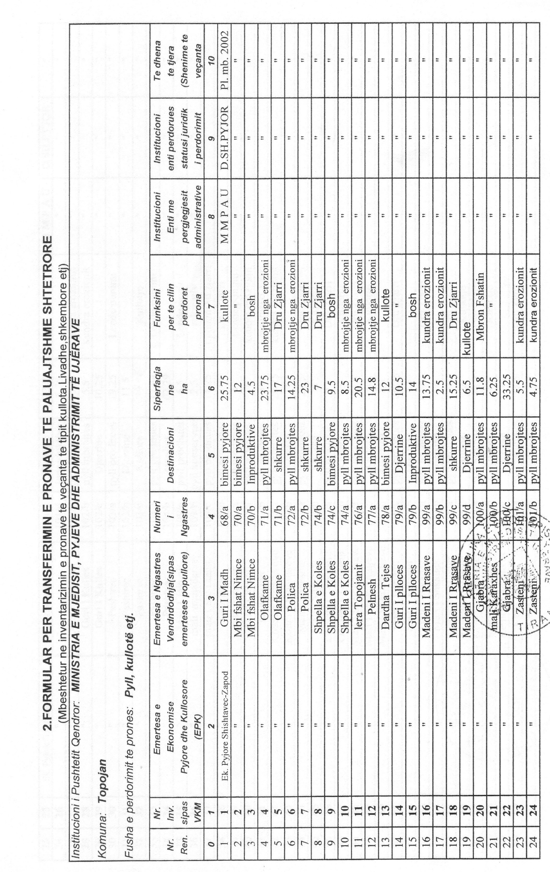
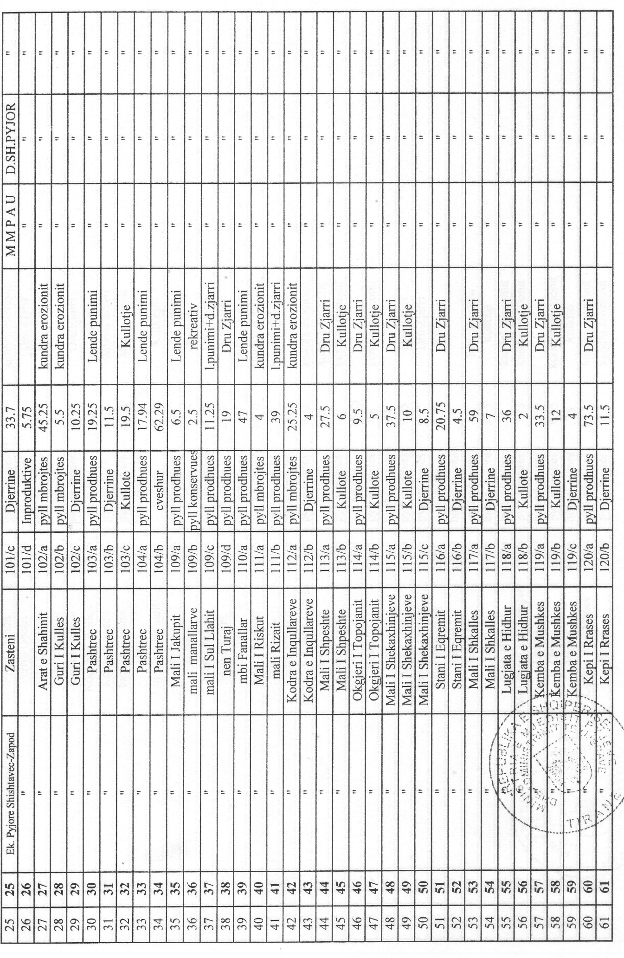
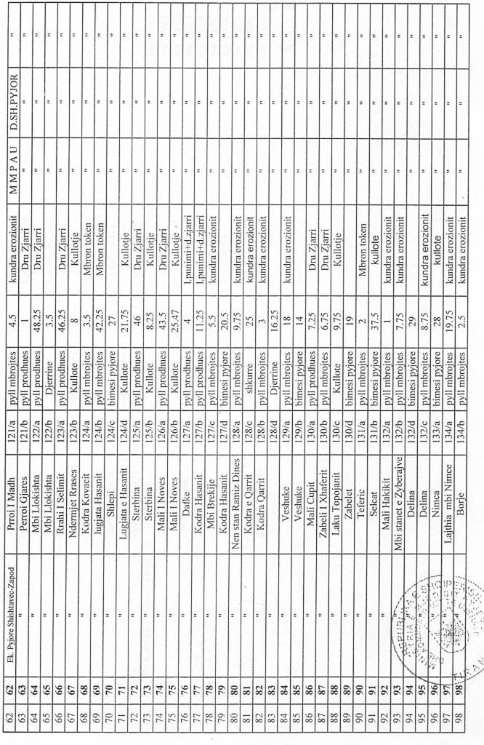
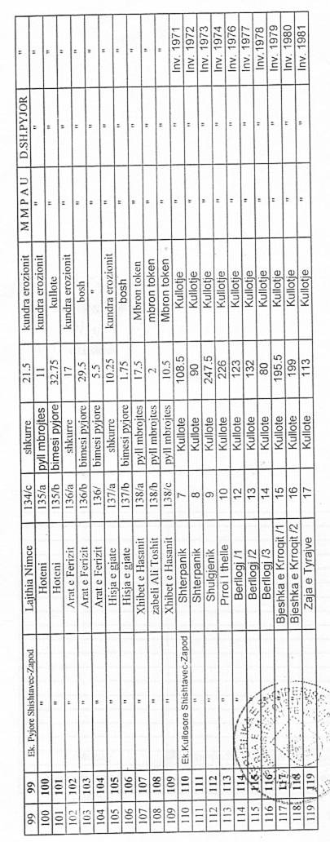
Njësia e qeverisjes vendore: komuna Topojan Lidhja nr.1

Numrat rendorë të pronave  në listën e inventarit | Fusha e përdorimit të pronës | Lloji i transferimit
1-119 | Pyll, kullotë, bimësi pyjore, inproduktive | Në pronësi

Vendim

Nr.880, datë 11.6.2008

Për miratimin e listës përfundimtare të pronave, pyje dhe kullota, që do të transferohen në pronësi të njësisë së qeverisjes vendore, BASHKIA KLOS, të qarkut të DIBRëS

Në mbështetje të nenit 100 të Kushtetutës, të neneve 2, 3 e 17 të ligjit nr.8744, datë 22.2.2001 “Për transferimin e pronave të paluajtshme publike të shtetit në njësitë e qeverisjes vendore”, të ndryshuar, dhe të nenit 23 të ligjit nr.9385, datë 4.5.2005 “Për pyjet dhe shërbimin pyjor”, të ndryshuar, me propozimin e Ministrit të Mjedisit, Pyjeve dhe Administrimit të Ujërave dhe të Ministrit të Brendshëm, Këshilli i Ministrave

Vendosi:

1. Miratimin e listës përfundimtare të pronave të paluajtshme publike, pyje dhe kullota, që janë në juridiksionin territorial dhe administrativ të njësisë së qeverisjes vendore, bashkia Klos, të qarkut të Dibrës, që do t’i transferohen në pronësi kësaj njësie.
2. Lista përfundimtare e pronave të paluajtshme, pyje dhe kullota, me 2 (dy) fletë, që përfundon me numrin rendor 72 (shtatëdhjetë e dy), dhe lidhja nr.1 i bashkëlidhen këtij vendimi dhe janë pjesë përbërëse e tij.
3. Ngarkohen Ministria e Brendshme, Ministria e Mjedisit, Pyjeve dhe Administrimit të Ujërave, kryeregjistruesi i Pasurive të Paluajtshme të Republikës së Shqipërisë dhe bashkia Klos për zbatimin e këtij vendimi.
Ky vendim hyn në fuqi pas botimit në Fletoren Zyrtare.

Kryeministri
Sali Berisha

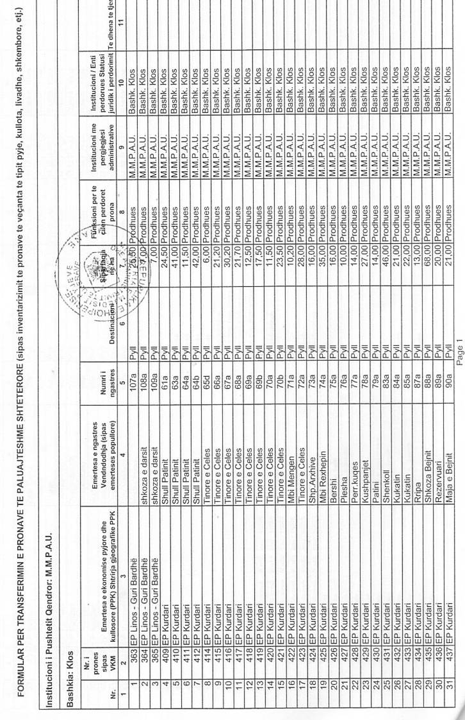
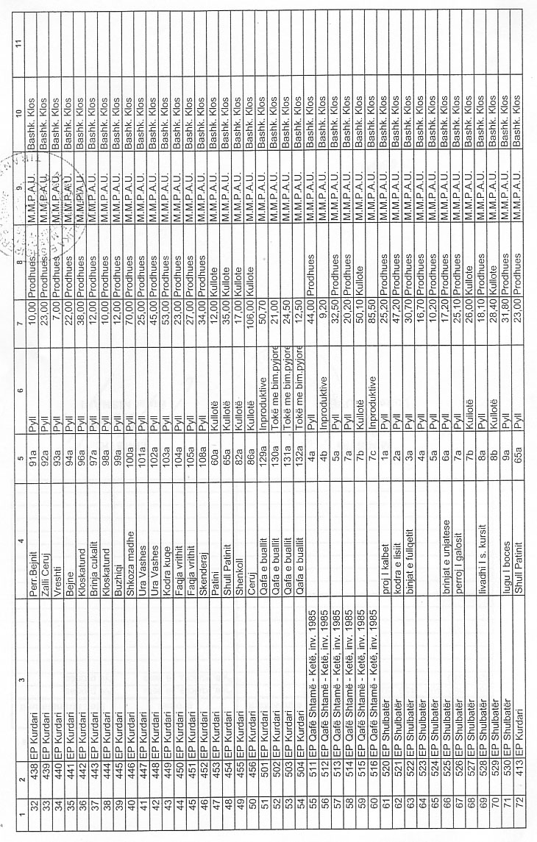
Njësia e qeverisjes vendore: bashkia Klos Lidhja nr.1

Numrat rendorë të pronave  në listën e inventarit | Fusha e përdorimit të pronës | Lloji i transferimit
363-365; 409-456; 501-504; 511-516; | Pyje, kullota, të tjera | Në pronësi
520-530. | Pyje, kullota, të tjera | Në pronësi

Vendim

Nr.881, datë 11.6.2008

Për miratimin e listës përfundimtare të pronave, pyje dhe kullota, që do të transferohen në pronësi të njësisë së qeverisjes vendore, komuna XIBËR, të qarkut të DIBRëS

Në mbështetje të nenit 100 të Kushtetutës, të neneve 2, 3 e 17 të ligjit nr.8744, datë 22.2.2001 “Për transferimin e pronave të paluajtshme publike të shtetit në njësitë e qeverisjes vendore”, të ndryshuar, dhe të nenit 23 të ligjit nr.9385, datë 4.5.2005 “Për pyjet dhe shërbimin pyjor”, të ndryshuar, me propozimin e Ministrit të Mjedisit, Pyjeve dhe Administrimit të Ujërave dhe të Ministrit të Brendshëm, Këshilli i Ministrave

Vendosi:

1. Miratimin e listës përfundimtare të pronave të paluajtshme publike, pyje dhe kullota, që janë në juridiksionin territorial dhe administrativ të njësisë së qeverisjes vendore, komuna Xibër, të qarkut të Dibrës, që do t’i transferohen në pronësi kësaj njësie.
2. Lista përfundimtare e pronave të paluajtshme, pyje dhe kullota, me 3 (tri) fletë, që përfundon me numrin rendor 110 (njëqind e dhjetë), dhe lidhja nr.1 i bashkëlidhen këtij vendimi dhe janë pjesë përbërëse e tij.
3. Ngarkohen Ministria e Brendshme, Ministria e Mjedisit, Pyjeve dhe Administrimit të Ujërave, kryeregjistruesi i Pasurive të Paluajtshme të Republikës së Shqipërisë dhe komuna Xibër për zbatimin e këtij vendimi.
Ky vendim hyn në fuqi pas botimit në Fletoren Zyrtare.

Kryeministri
Sali Berisha

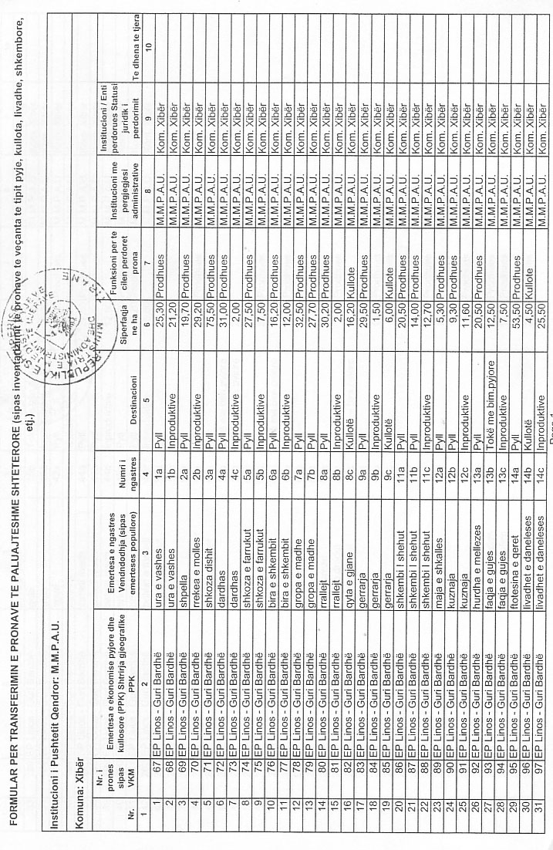
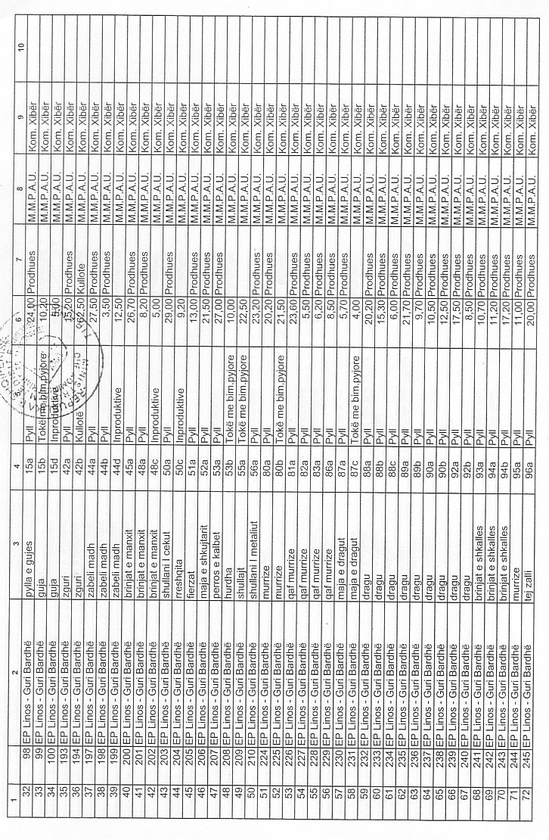
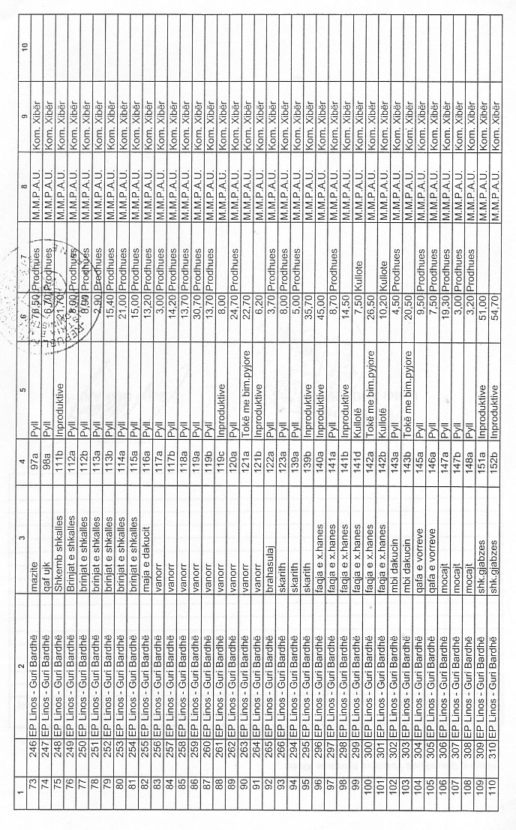
Njësia e qeverisjes vendore: komuna Xibër Lidhja nr.1

Numrat rendorë të pronave  në listën e inventarit | Fusha e përdorimit të pronës | Lloji i transferimit
67-100; 193-194; 197-210; 224-266; 294-310 | Pyje, kullota, të tjera | Në pronësi

Vendim

Nr.1005, datë 9.7.2008

Për një shtesë fondi në buxhetin e vitit 2008, miratuar për ministrinë e drejtësisë, për qendrën e publikimeve zyrtare

Në mbështetje të nenit 100 të Kushtetutës, të neneve 21 e 27 të ligjit nr.8379, datë 29.7.1998 “Për hartimin dhe zbatimin e Buxhetit të Shtetit të Republikës së Shqipërisë”, të ndryshuar, dhe të nenit 11 të ligjit nr.9836, datë 26.11.2007 “Për Buxhetin e Shtetit të vitit 2008”, të ndryshuar, me propozimin e Ministrit të Drejtësisë, Këshilli i Ministrave

Vendosi:

1. Ministrisë së Drejtësisë, në buxhetin e miratuar për vitin 2008, t’i shtohet, për Qendrën e Publikimeve Zyrtare, për shpenzime korente, fondi prej 10 000 000 (dhjetë milionë) lekësh, në nënndarjen “Artikulli 602, “Mallra e shërbime””.
2. Ky fond të përballohet nga fondi rezervë i Këshillit të Ministrave.
3. Ngarkohen Ministria e Drejtësisë dhe Ministria e Financave për zbatimin e këtij vendimi.
Ky vendim hyn në fuqi menjëherë.

Kryeministri
Sali Berisha

Vendim

Nr.1015, datë 2.7.2008

Për përcaktimin e autoritetit kontraktues, për dhënien me koncesion të veprës “Kompleksi hidroenergjetik i hidrocentraleve mbi lumin e valbonës, Tropojë”, dhe miratimin e bonusit, në procedurën përzgjedhëse konkurruese, që i jepet shoqërisë

Në mbështetje të nenit 100 të Kushtetutës dhe të neneve 5, pika 3, e 23, pika 3, shkronja “b”, të ligjit nr.9663, datë 18.12.2006 “Për koncesionet”, me propozimin e Ministrit të Ekonomisë, Tregtisë dhe Energjetikës, Këshilli i Ministrave

Vendosi:

1. Autoriteti kontraktues për kryerjen e procedurave ligjore, për dhënien me koncesion, të formës “BOT” (ndërtim, operim dhe transferim), të veprës “Kompleksi hidroenergjetik i hidrocentraleve mbi lumin e Valbonës, Tropojë”, është Ministria e Ekonomisë, Tregtisë dhe Energjetikës.

2. Miratimin e bonusit prej 1 për qind të pikëve, për rezultatin, teknik dhe financiar, në procedurën konkurruese përzgjedhëse (propozim i pakërkuar), që i jepet shoqërive “Hydro-Valbona” sh.p.k. dhe “Wonder” sh.a.
3. Ministria e Ekonomisë, Tregtisë dhe Energjetikës, në procedurën konkurruese, për dhënien me koncesion të veprës “Kompleksi hidroenergjetik i hidrocentraleve mbi lumin e Valbonës, Tropojë”, të kërkojë shprehje interesi dhe të pranojë oferta, për të gjithë pjesën e lirë të skemës, ku përfshihet ndërtimi i këtyre hidrocentraleve.
4. Ngarkohet Ministria e Ekonomisë, Tregtisë dhe Energjetikës për zbatimin e këtij vendimi.
Ky vendm hyn në fuqi pas botimit në Fletoren Zyrtare.

Kryeministri
Sali Berisha

